222-083-798
222-084-063

Приложения

Приложение 1

Анкета
1.Знаете ли вы, что такое кукла? Да Нет
2.Знаете ли вы, что такое обрядовая кукла? Да Нет
3.Предположите, что обрядовая кукла – это: (можно выбрать 2-3 варианта)
- Известная всем, популярная кукла
- Кукла для праздников и обрядов
- Древняя кукла у разных народов
- Современная кукла какой-нибудь страны
- Кукла, сделанная своими руками
4.Умеете ли вы делать обрядовую куклу? Да Нет
5.Хотите ли вы научиться делать обрядовую куклу? Да Нет

Приложение 2

Таблица 1 Анализ ответов на анкету
№  вопроса | Варианты ответов | Ответы  второклассников
1 | Да  Нет | 50  0 | 100%
2 | Да  Нет | 35  15 | 70%  30%
3 | Известная всем, популярная кукла  Кукла для праздников и обрядов  Древняя кукла у разных народов  Современная кукла какой-нибудь страны  Кукла, сделанная своими руками  Не определили | 6  25  10  2  18  7 | 17%  71%  28%  6%  51%  14%
4 | Да  Нет | 18  32 | 36%  64%
5 | Да  Нет | 44  6 | 88%  12%

Приложение 3

Классификация текстильных обрядовых кукол.

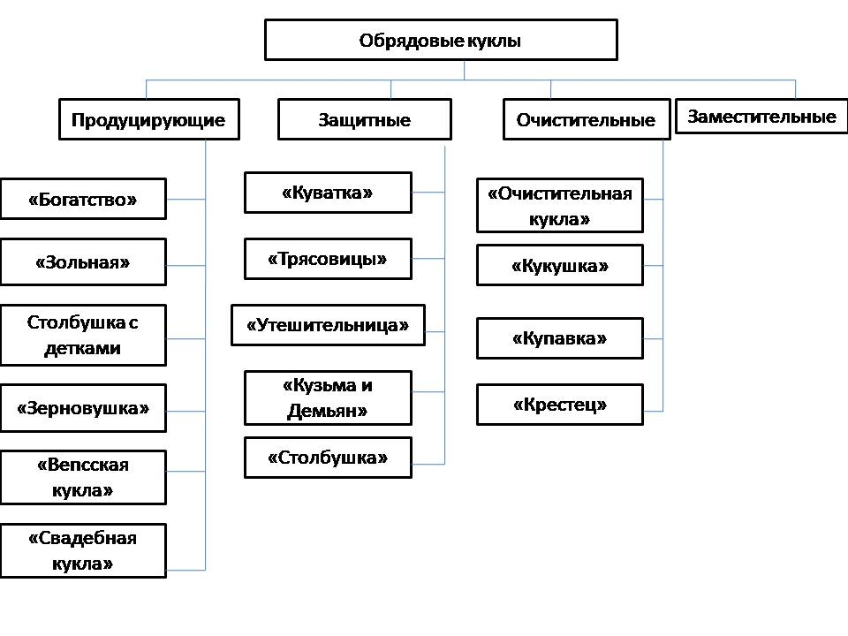

Приложение 4

Интервью с сотрудником ЦВР Кижаевой О.В.
- Ольга Владимировна расскажите, пожалуйста, как вы пришли к увлечению обрядовыми куклами.
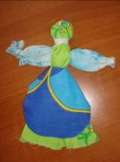
- Мой путь к куклам был долгим. Я с ними рассталась еще в детстве и никогда не думала, что когда-то к ним вернусь. С куклами я столкнулась в музее. Как-то я вернулась из отпуска, и начальник поставил меня перед фактом, что я остаюсь в отделе одна. Через 3 дня начинались занятия с детьми по изготовлению и истории традиционных народных кукол. Мне все быстро объяснили на пальцах, но этого оказалось недостаточно. Тогда я взялась за книги и Интернет. Первая моя кукла получилась совершенно корявая, она конечно же не сохранилась. Вторая получилась уже лучше. Вот эта кукла.

В процессе изучения обрядовых кукол я узнала, что бывают не только тряпичные куклы (закрутки), но и куклы из пряжи (мотанки). Поработав и с теми, и с другими, я поняла, что все же закрутки мне ближе. Вообще куклами я занимаюсь уже около двух лет. А сейчас меня заинтересовала коллекция кукол в национальных костюмах. Я уже приобрела 4 куклы в свою коллекцию.
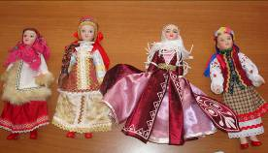

Первая кукла в костюме московской губернии, вторая в костромском, третья в карачаево-черкесском, ну а последняя в украинском национальном костюме.
Но все же обрядовые куклы мне ближе они несут человеческое тепло, а такие куклы просто хранят под стеклом, что бы радовали глаз.

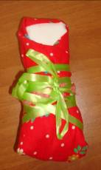
- Расскажите, пожалуйста, о своей коллекции обрядовых кукол.
Первая обрядовая кукла была найдена в Прибалтике и называлась она вебсская. Изготавливались такие куклы из старых юбок и полотенец. Каждая кукла имеет свое значение и изготавливалась в разные периоды времени жизни крестьянской семьи. Им никогда не делали лиц, чтобы злые духи не могли вселитьсяв куклу через лицо. Вот кукла пеленашка. Ее изготавливала мама, когда ждала ребенка. Клала куклу в люльку, пока ребенок еще не родился, что бы она согревала ее. А когда рождался ребенок, подвешивала пеленашку на веревочку над люлькой, чтобы малыш смотрел на куклу и не плакал, пока мама занята делами по хозяйству.
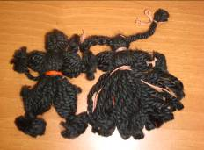
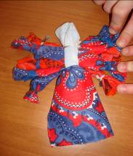
А вот это куклы мотанки (изготавливаются из ниток). Эти куклы называются неразлучники. Их дарили молодым на свадьбу.
Вот еще одна интересная кукла - Десятиручка. Такую куклу делала мама и дарила молодой невесте на свадьбу. Чтобы работа в доме спорилась и молодая жена все успевала. Наша Десятиручка может дат фору даже богу Шиве, у которого как известно было всего лишь 6 рук.
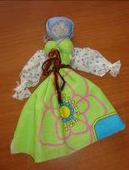
Крупеничка - эту куклу набивали крупой. Считалось, что она приносит богатство. Богатством для крестьян был хороший урожай хлеба. Поэтому и набивалась кукла крупами. Делали ее полной с большим животом. Но своей кукле я решила сделать талию и не делать большого живота. Вот так и получилась более современная кукла с привлекательными формами на современный лад.
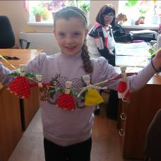
Еще в моей коллекции есть вот такая гирлянда - Трясовицы. Она должна состоять из тринадцати кукол. Но у меня их в гирлянде всего пять, чтобы удобно было показывать детям на занятиях. У каждой из 13 кукол было свое имя. Огнея, Трясея, Ледея и т.д. Эти куклы отвечали за здоровье в доме и вешались над печкой. Хозяйка, вставая рано утром в четыре-пять часов и начиная готовить, просила у них здоровья для своей семьи. Если же в семье кто-то заболевал и у него появлялся жар, хозяйка обращалась к только к Огнее, что бы жар спал, если же нападала лихорадка, то к Трясеи, что бы болезнь спала, и так к каждой кукле в зависимости от заболевания.
- Чем отличается обрядовая кукла от современной (фабричной) куклы?
- С обрядовыми куклами никогда не разрешалось играть. В крестьянской семье скапливалось до 500 кукол. Хранились они в ларце или туяске подальше от чужих глаз. И если в дом приходила беда, доставали определенную куклу и просили у нее благополучия, молились ей, а потом снова убирали на место.
- А почему кукла называется обрядовая?
- Куклы посвящались определенным обрядам. Если чего-то не хватало, просили у куклы. Совершали обряд.
- Ольга Владимировна. скажите, а у всех народов существовали обрядовые куклы?
- Я затрудняюсь сказать про народы мира. Но у всех славянских народов были свои куклы. Пусть не все они изготавливались из ниток и тряпочек. Были куклы из лозы и соломы, какие-то народы изготавливали куклы из глины. Отсюда и пошли филимоновские и дымковские игрушки.
- А применялись ли обрядовые куклы для вызова злых духов?
Никогда. У славянских народов все куклы были добрые. И несли только положительную энергию людям.
- Каково значение обрядовой куклы в современном мире?
- Существуют целые сообщества по изготовлению обрядовых кукол. Кто-то изготавливает куклы для себя, кто-то в подарок, а кто-то кукол продает.
В интернете можно найти множество закруток стоимостью от 250 руб. Кто-то, делая кукол на продажу, рисует им глаза, наряжает в бусы, но это уже не те народные обрядовые куклы. Мое занятие куклами заинтересовало мою сестру, и она попросила подарить ей какую-нибудь куклу. Вот на этот Новый год я сделала ей куклу в подарок. Вообще я считаю,что это очень хороший подарок сделанный от души. Увлечение куклами затягивает всех вокруг. На занятия с детьми мне приходится брать с собой множество лоскутков, так вот мои коллеги по работе с удовольствием приносят мне всякие тряпочки, отрезы ситца.
Проводя занятия с детьми, я заметила насколько это им интересно. Дети с удовольствием делают самые простые закрутки, и у каждого получается своя кукла не похожая ни на одну другую, но очень похожая на человека, который ее изготавливал. Вот делает куклу худенькая девочка и куколка у неё такая худенькая-прехуденькая получается. А если девочка полненькая, то и кукла вполне упитанная. Легко по кукле распознать и настроение, с которым человек её изготавливал.
Желаю тебе, Настя, научиться делать традиционные народные куклы и радовать ими дорогих тебе людей.

